特检科头颈血管超声进修招生简章
- 科室简介
山东省中医院特检科神经血管超声组是科室的特色专业学组。于2006年在省内最早开展头颈血管超声一体化评估，为我院卒中中心的建设做出了重大贡献。目前，神经血管超声组工作人员8人，头颈血管超声诊室5个，彩色多普勒超声设备4台，TCD3台，具备头颈血管超声一体化筛查的设备条件、专业的技术人员、熟练的操作技术和丰富的检查经验，全年开诊检查约25000-30000余人次。
目前开展的项目有：颈动、静脉彩超，脑血管超声（TCCD/TCD）、微栓子监测、发泡试验以及术前评估、术中监测及术后随访等。同时也开展了一系列新技术：视神经鞘超声、脑实质超声等。同时还可完成脑电图、动态脑电图及视频脑电图检查。
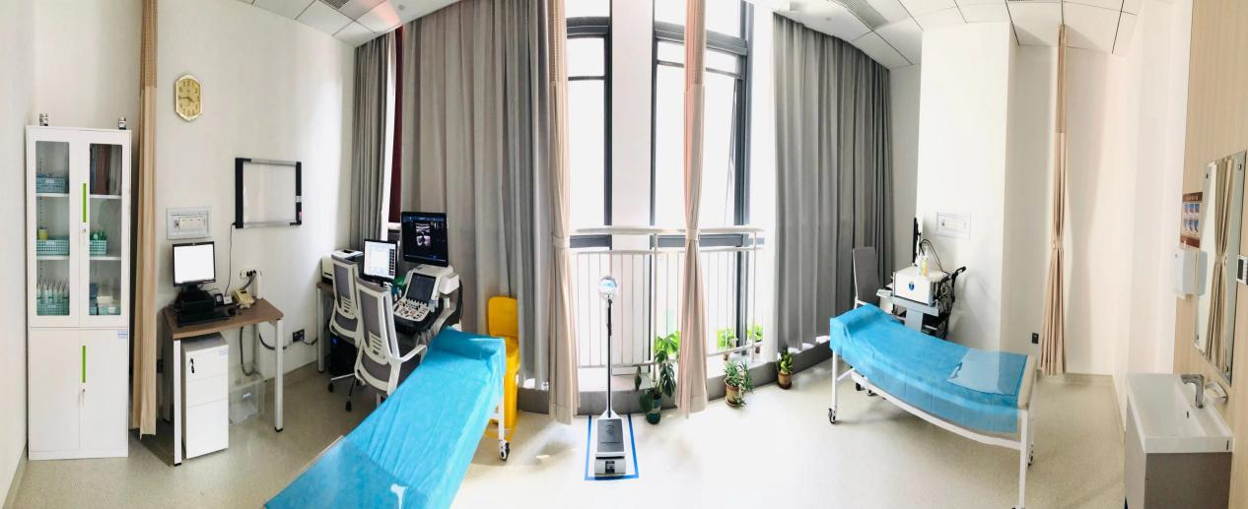
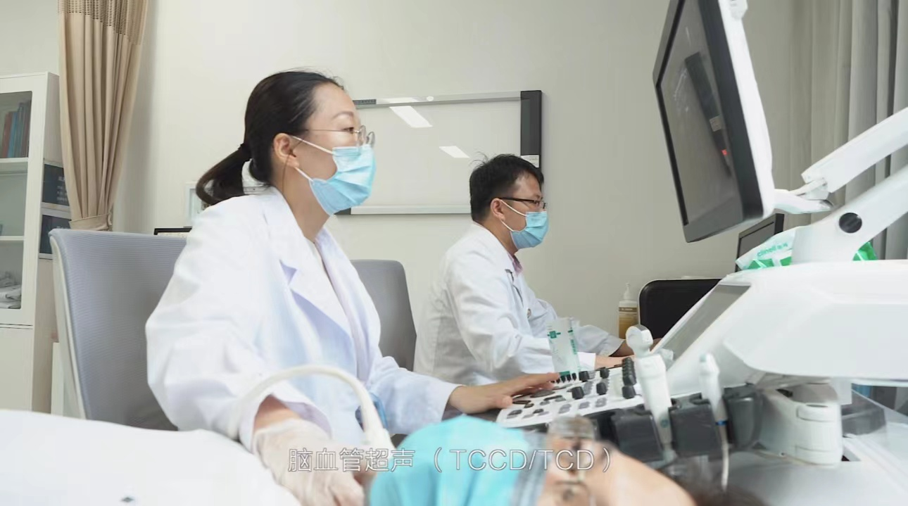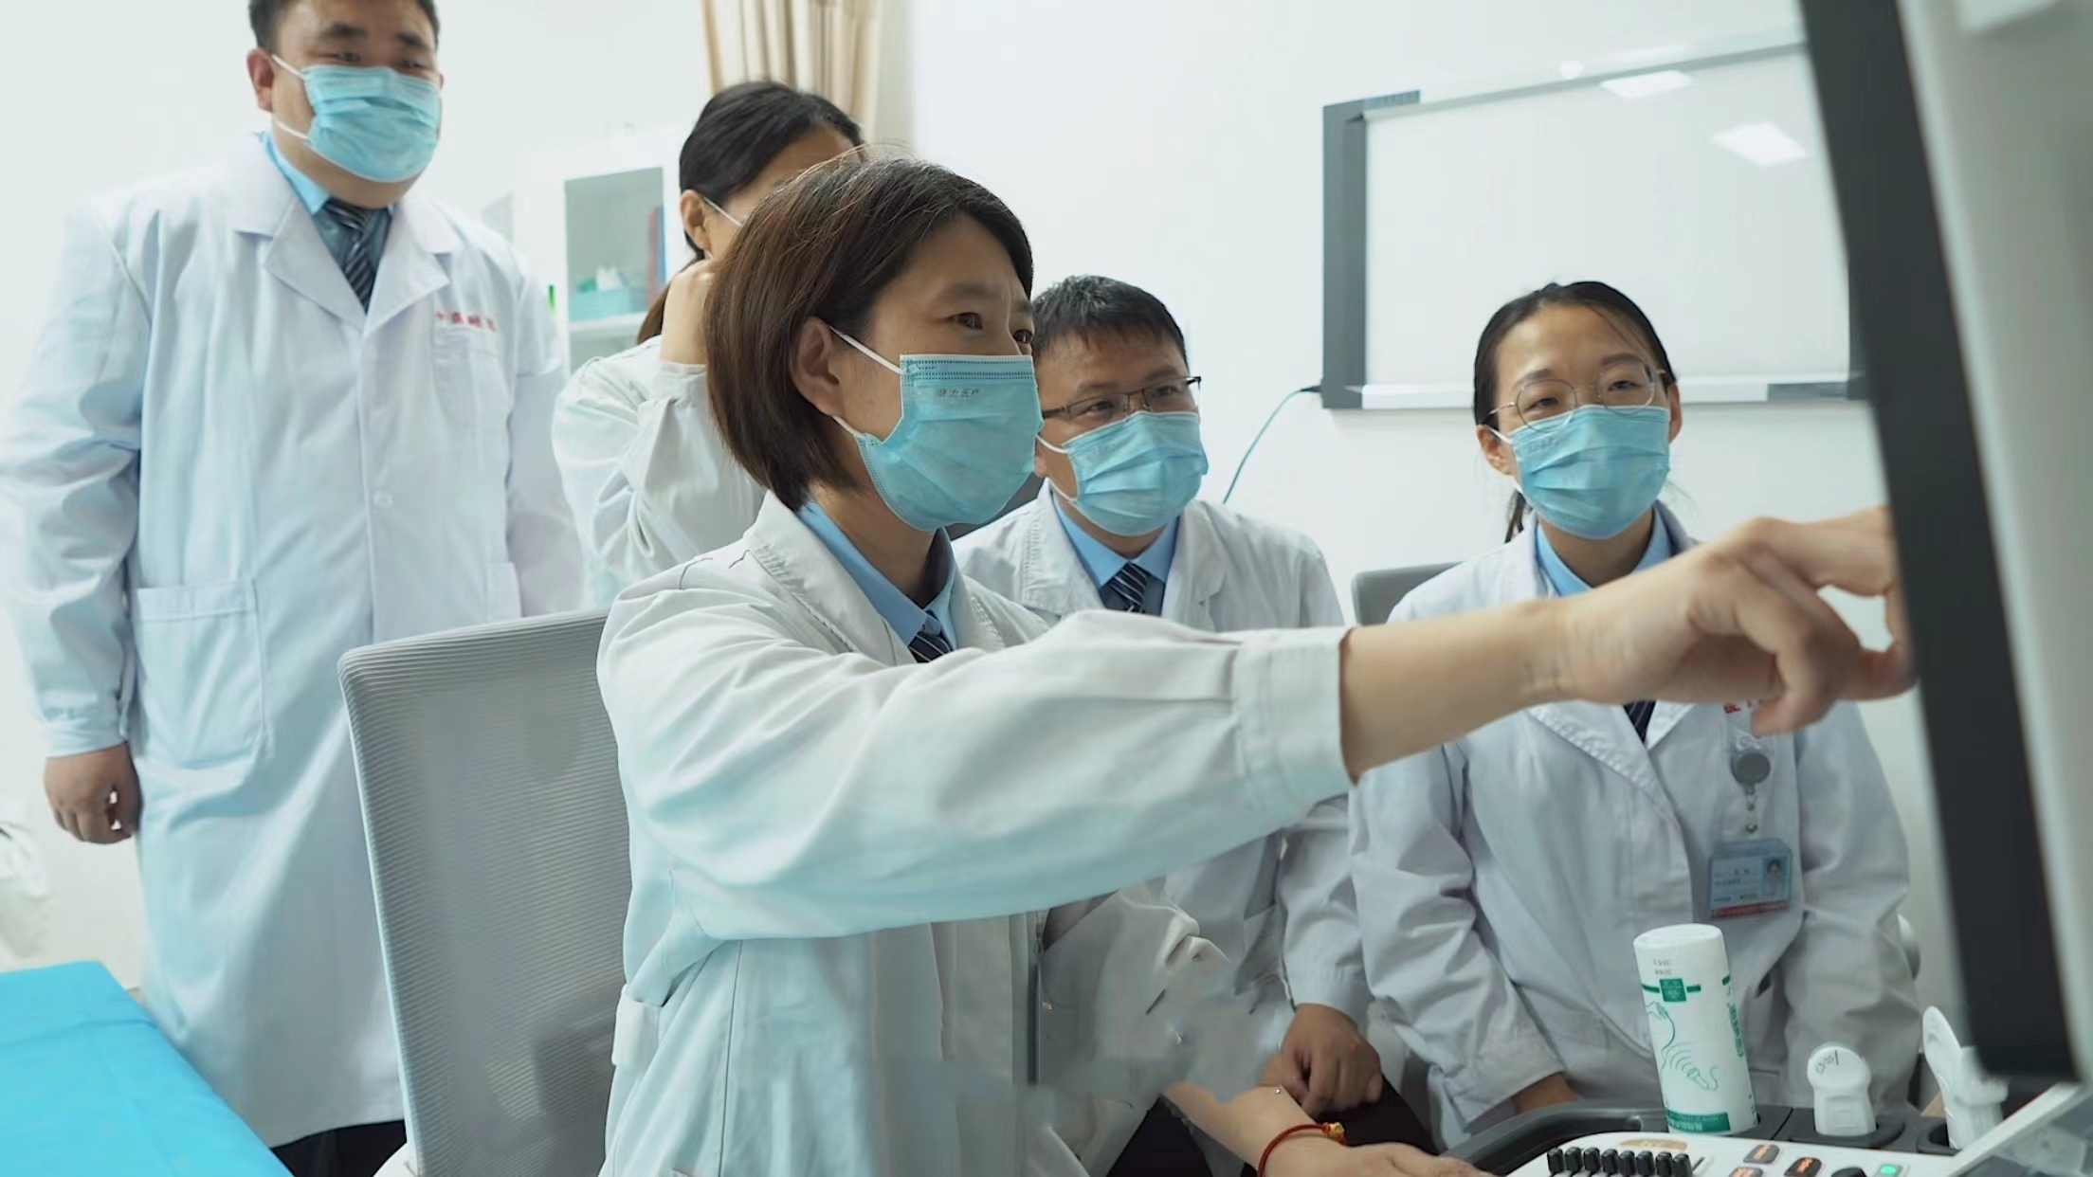
- 进修培训内容
采用“理论授课+上机培训+1V1指导”相结合的立体化教学，可参
与科室病例讨论。
来院进修经科室考核合格者，可上机操作并由科室给与一定补助。
三、招生条件
医师执业范围为医学影像和放射治疗专业，有工作经验者优先。
四、报名须知
报名科室请选择“特检科”，并注明进修方向。
五、进修方式
普通进修：3个月及以上，每期限报2人。
六、科室联系人
高老师： 15634056189
七、未尽事宜请阅读医院招生简章

